Laserová hračka pro psy a kočky FroliCat Dart
uživatelský manuál
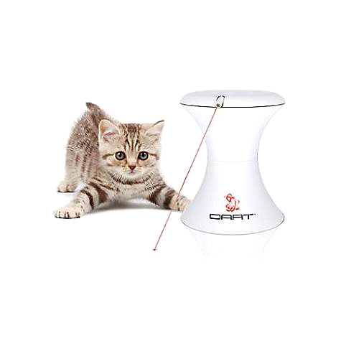
- NEBEZPEČÍ
Laserová hračka Frolicat Dart není hračkou pro děti. Nedovolte užívat tento výrobek dětem, pokud nejsou pod neustálým dohledem dospělých osob.

- VAROVÁNÍ
Výrobek smí být užíván pouze v souladu s instrukcemi v této uživatelské příručce. Je určený výhradně pro psy a kočky, ne pro děti.
Nepoužívejte výrobek na vyvýšeném povrchu jako je například stůl. Výrobek je určen pouze pro použití na podlaze.

- VAROVÁNÍ
Nikdy nesviťte touto hračkou přímo do očí zvířat nebo lidí. Hra vyžaduje dohled dospělé osoby. Sledujte reakci vašeho mazlíčka na laserové světlo a používejte odměny (jiné hračky, pamlsek nebo vaší náklonnost ☺). Zvířata by měla být pod neustálým dohledem dospělých osob. Pokud zpozorujete, že váš mazlíček vykazuje neobvyklé chování, ihned přerušte používání hračky a konzultujte další užívání s veterinářem.

- VAROVÁNÍ
Baterie udržujte mimo dosah dětí. Pokud dojde ke spolknutí baterie dítětem, je třeba jej co nejrychleji dopravit do nemocnice. Baterie může vybouchnout nebo způsobit popáleniny během nabíjení, nebo pokud je vystavena působení vody, ohně a vysoké teplotě. Nemíchejte staré a nové baterie. Baterie udržujte v původním balení do doby, než je použijete. Použitou baterii zlikvidujte neprodleně.

Před použitím laserové hračky Frolicat Dart se musíte se zařízením důkladně seznámit a pečlivě si přečíst tento návod.

Instalace baterií a nastavení
- Otevřete kryt baterie. Nachází se ve spodní části horní části výrobku (zobrazeno na obrázku).
- Vložte 3 AA baterie (obrázek A).
- Uzavřete kryt baterie.
- Umístěte horní část výrobku na jeho spodní část (obrázek B).
- Nasaďte obě časti výrobku na sebe (obrázek C).
- Stiskněte tlačítko ON/OFF •SPEEDS pro zapnutí hračky.
- Stiskněte 3x tlačítko ON/OFF •SPEEDS pro vypnutí hračky.

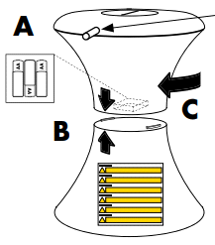

Návod k obsluze
Nastavení rychlosti
- Stiskněte tlačítko ON/OFF • SPEEDS pro zapnutí hračky.
- Stiskněte tlačítko ON/OFF • SPEEDS pro změnu rychlosti (pomalu •, středně ••, rychle •••, režim střídání rychlosti).
- Kontrolka odpovídající zvolené rychlosti svítí zelenou barvou po dobu hraní.

Nastavení času
- Stiskněte tlačítko TIMER pro úpravu nastavení času – doba trvání hry (zobrazeno na obrázku D).
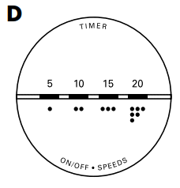
- Kontrolka odpovídající zvolenému času (5, 10, 15, 20 minut) svítí.
- Stiskněte tlačítko ON/OFF • SPEEDS pro vypnutí hračky před uplynutím nastaveného času.

Správné zajištění funkcí
- Nemíchejte staré a nové baterie.
- Používejte pouze baterie stejného typu, jak je doporučeno.
- Nemíchejte standartní, alkalické nebo dobíjecí baterie.
- Použité baterie zlikvidujte neprodleně. Baterie nevhazujte do běžného odpadu

Důležité informace k zacházení s odpadním materiálem
Postupujte dle předpisů pro zacházení s elektronickým odpadem ve vaší zemi. Tento odpad musí být recyklován, neodhazujte jej do netříděného nebo jinak určeného odpadu. Produkt zanechte na místech určených pro sběr elektronického odpadu. Pokud to ve vaší oblasti není možné, kontaktujte zákaznické centrum pro další informace. Kontakty na zákaznickou linku naleznete na našich stránkách www.FroliCat.com

Prohlášení
Produkt byl testován a schválen jako relevantní k užívání ve shodě s předpisy EU Electromagnetic Compatibility dle směrnic EMC Directive 2014-30-EU. Napodobeniny a neautorizované hračky nejsou schvalovány společností Radio Systems Corporation a mohou porušovat regule EU a způsobit škodu. Prohlášení a ověření naleznete na http://www.FroliCat.com/declarations-of-conformity.
Podmínky a omezení odpovědnosti
- Podmínky použití
Používáním produktu souhlasíte s předpisy a podmínkami uvedenými v návodu. Pokud nebudete respektovat pokyny, předpisy a podmínky uvedené v návodu, vraťte prosím nepoužitý produkt v původním obalu zpět relevantnímu zákaznickému centru společně s dokladem o koupi výrobku.
- Správné použití
Pokud si nejste jisti, že je produkt pro vašeho mazlíčka vhodný, konzultujte vhodnost výrobku s veterinářem nebo certifikovaným trenérem před prvním použitím výrobku.
- Nezákonné a nedovolené užívání
Produkt je navržen výhradně pro zvířata. Jakékoliv jiné užívání než v souladu s uváděnými předpisy, je porušením zákona a legislativy.
- Omezení odpovědnosti
V žádném smyslu Radio Systems Corporation nenese odpovědnost za jakékoliv újmy, škody, ztráty, specifické nebo běžné poškození způsobené nesprávným užíváním produktu. Předpisy zahrnující rizika a právní odpovědnost jsou dány a charakterizovány zákonem.
- Úprava podmínek
Radio Systems Corporation si vyhrazuje všechna práva na změnu termínů, podmínek a upozornění, jimiž se řídí tento produkt.

Záruka
Prohlášení o shodě, záruční a pozáruční servis
Přístroj byl schválen pro použití v zemích EU a je proto opatřen značkou CE. Veškerá potřebná dokumentace je k dispozici na webových stránkách dovozce, na vyžádání u dovozce a na prodejně u dovozce.
Adresa, na které naleznete prohlášení o shodě a aktuální návod (záložka ke stažení):
https://www.elektro-obojky.cz/hracky-pro-psy-a-kocky/laserova-hracka-pro-psy-a-kocky-frolicat-dart

Změny technických parametrů, vlastností a tiskové chyby vyhrazeny.

Záruční a pozáruční opravy zabezpečuje dovozce:
Reedog s. r.o.,
Sedmidomky 459/8, Praha
Infolinka: 216 216 106
Email: info@elektro-obojky.cz

